UC34-Case 2: Poral原型设计Demo
- 工作台：
  - GLC：总任务数、已完成任务数、执行中任务数、待人工处理任务数
  - MBUSI：总任务数、已完成任务数、执行中任务数、待人工处理任务数
- 任务中心：
  - GLC
    - 类似Case 1的列表改成Case 2的信息
    - 里面详细业务节点改成：
下载AVIS、Shipper、BL——>OCR识别——>写入AVIS模板——>写入BL模板——>导入AVIS模板——>导入BL模板——>上传AVIS、Shipper、BL原始文件
（此处能否下载到Shipper是判断是否为DG货物（即危险品）的判断标准，若是DG涉及到去改FOB charge的内容）
- MBUSI
  - 业务流程：下载美国gvShipLog——>同一Booking No.对应的行单独保存在另一个Excel中——>填入Shipping Log模板——>下载邮件附件——>OCR识别——>填入BL模板——>导入Shipping log——>生成预报——>导入BL模板——>导入BL PDF保存
- 邮件中心
  - 邮件监听
    - GLC
      - Avis监控：邮件标题含“AVIS”
      - Shipper监控：邮件标题含”Shippers_Decl"
      - BL监控：邮件标题含“Bill of Landing”
    - MBUSI
      - 提单邮件： CMA CGM - 海运提单(Seaway Bill)可供使用
- 配置中心
  - GLC
    - AVIS导入模板
    - BL导入模板
    - IES系统Port和英文对应表
  - MBUSI
    - BL导入模板
    - Shipping Log导入模板
- Share Point
  - GLC：
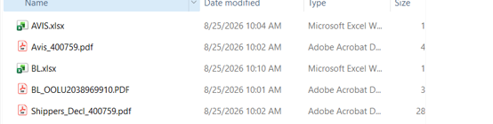
- MBUSI
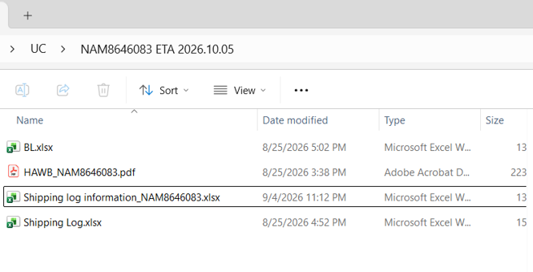

UC34-Case 3: Poral原型设计Demo
- 工作台：

- 任务中心：
列表修改成Case 3相关内容
详情页里业务节点：捕捉邮件——>下载附件重命名并归档——>OCR识别——>填写发票导入模板——>导入发票——>创建预报——>发送邮件通知
- 邮件中心：
仿照Case 1，配置收件人、邮件模板
邮件监听：邮件标题含有“MBPLAP Pre-alert"字段，且发件人的邮箱后缀为@tvsscs.com
- 配置中心：
发票导入模板
- Share Point：
一级目录：按照操作日期
二级目录：按照HAWB命名
内容：①发票按照发票号命名“1100035926”②分单按照HAWB_分单号命名“HAWB_PKLA01580480”③&④如涉及MSDS/Shipper,也需要进行下载存档,命名为“MSDS_分单号”和“shippers_Decl_分单号”

UC34-Case 4:Poral原型设计Demo
- 工作台：
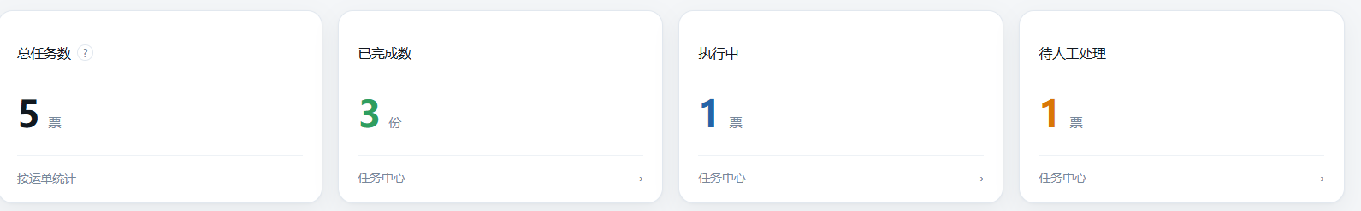
- 任务中心：
列表修改成Case 4相关内容
详情页里业务节点：捕捉邮件 → 归档 → 发票齐备校验 → OCR + HAWB 三方比对 → 新旧货判定 → 填模板（含 PN 查表）→ 导入 → Remark1/2 → 预报 → 预报 Remark → 存档 PDF →（旧货分支）出口单据 + 旧机电声明 + SN 比对 → 命名存档
- 邮件中心：
仿照Case 1，配置收件人、邮件模板
邮件监听：①发件人邮箱后缀@fedex.com（做成可配置的形式，需考虑到未来Forwarder可能会发生变化）；②邮件标题：AWB电子版 (电子运单), Genesis AWB (原始运单), CI (发票), Packing List, 提单自报催办通知

- 配置中心：
发票导入模板、PN list 、追踪大表、诊断仪大表、 Warranty 大表
- Share Point：
一级目录：按照操作日期
二级目录：每个PDF及其对应的发票信息表存储在一个文件夹中，文件夹命名规则例子如下：
SN 532418_pad 2_Old_448886329033
SN 555435-555436_kit5_new_448886353380
SN 545459_pad 2 power supply_old (new)_447033454333
SN 804652-804653_kit 5_loaner pool_524241835996

旧货文件夹另存原出口报关单 + 盖章文件×4 + 旧机电声明


UC34-Case 5:Poral原型设计Demo
- 工作台：
类似Case 1：有2个子Case，修改名称为1：MBPLAP_DSS上传模板 2:X-entry__DSS上传模板
删除已发送邮件数（此处无需发送邮件）
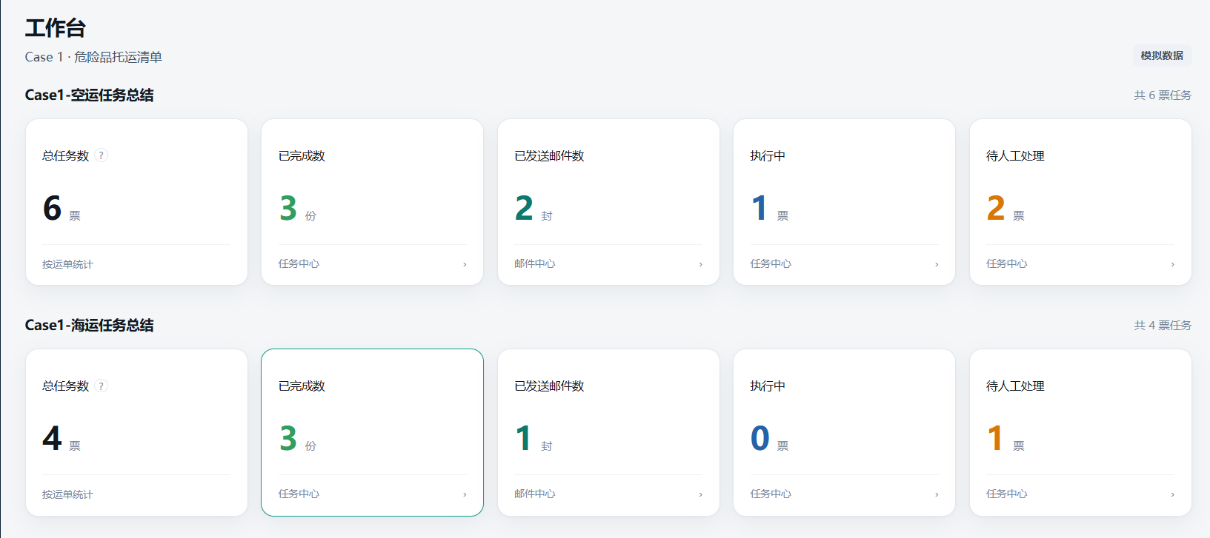
- 任务中心：
列表修改成Case 5相关内容
详情页里业务节点：
- MBPLAP:
从IES导出预报清单——>从IES导出发票信息——>填入DSS导入模板
- X-entry
捕捉报关代理邮件——>捕捉PO邮件——>填入DSS导入模板
可支持按 PO 号 / Part No. 搜索；展示自动收货与手工收货合并记录（来源列区分 RPA / 手工+录入人）；支持"每 PO 已收/剩余"下钻
- 配置中心：
DSS导入模板
- 邮件中心：
邮件监听
- 报关代理邮件：①发件人邮箱后缀：@bjfcl.com；②邮件标题含固定字段：快件签收单
- PO邮件：邮件标题/正文含PO号
- 上传中心：
进口发票补传：X-entry 按 AWB No. 查系统库查不到对应发票时（改条任务有一个上传文件的按钮，点击自动跳转“上传中心”进行文件上传）
手工收货记录录入：PTS 平台手工录入 PO号 + Part No. + 线下已收货数量
手工在 Portal 输入 ID No.：大表 MBPTS PO 为空时流程阻断，后续 PO 补上了，必须人工到 Portal 录入 ID No.，流程才等下一次运行继续

- Share Point:
1.按照运行时间建文件夹，内容为填好的①DSS模板②进口发票③报关代理附件
2.诊断仪大表

